Приложение 10

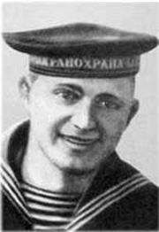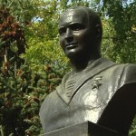
Фото 19.В.Н.Денисов Фото 20. Памятник В.Н. Денисову

